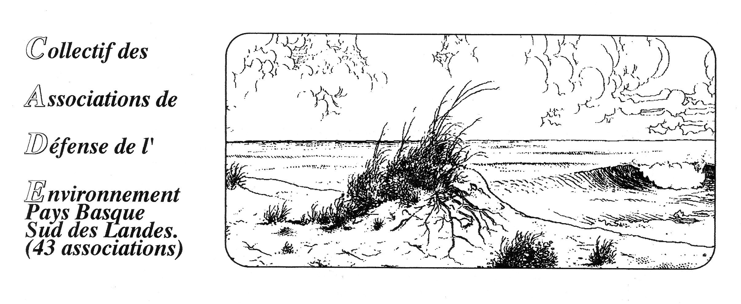

CADE Bayonne le 5 janvier 2015
124 Chemin de Galharet
64990 Mouguerre
05 59 31 85 82
victor.pachon@free.fr

à

Monsieur le maire

Monsieur le maire,

Notre association a été submergée ces derniers temps par les signalements de multiplications de décharges sauvages ou de décharges illégales ou en infraction. Ce phénomène sans précédent dans notre région nous pousse à envisager des poursuites juridiques plus nombreuses.

Nous n’avions pas jusqu’à présent de pratiques procéduriales systématiques mais la réalité risque de nous y contraindre bien plus souvent cette année.

Aussi, tout en rappelant la responsabilité des maires dans ce domaine, nous nous permettons de vous adresser des documents éclairant les activités sur ce secteur. Certains d’entre vous ont sans doute une connaissance poussée de ces problèmes et maitrisent ces activités, mais nous avons pu constater que ce n’était pas la majorité. Aussi, en nous excusant de l’envoi pour ceux qui n’en n’avaient pas besoin, nous avons décidé de nous adresser à l’ensemble des maires.

En espérant, que de concert, nous puissions améliorer les pratiques dans ce domaine, veuillez agréer monsieur le maire, l’expression de nos salutations respectueuses.

Pour le CADE, le président :

M Pachon
